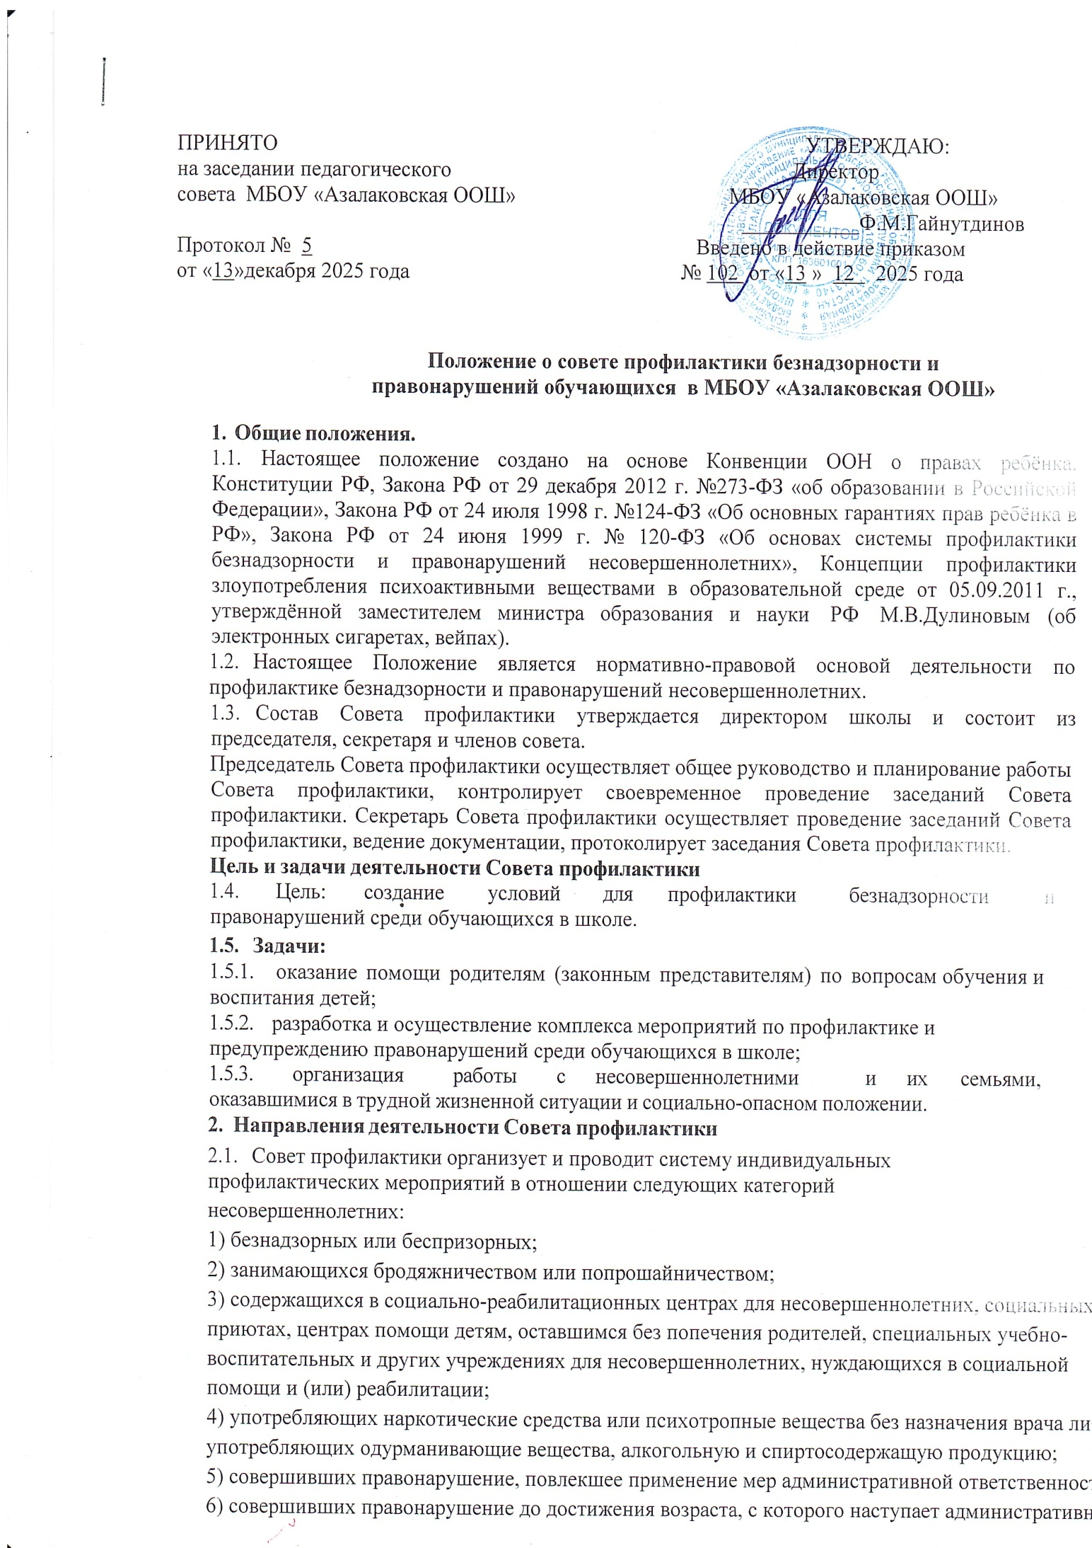

ответственность;
7) освобожденных от уголовной ответственности вследствие акта об амнистии или в связи с изменением обстановки, а также в случаях, когда признано, что исправление несовершеннолетнего может быть достигнуто путем применения принудительных мер воспитательного воздействия;
8) совершивших общественно опасное деяние и не подлежащих уголовной ответственности в связи с недостижением возраста, с которого наступает уголовная ответственность, или вследствие отставания в психическом развитии, не связанного с психическим расстройством;
9) обвиняемых или подозреваемых в совершении преступлений, в отношении которых избраны меры пресечения, предусмотренные Уголовно-процессуальным кодексом Российской Федерации;
10) отбывающих наказание в виде лишения свободы в воспитательных колониях;
11) условно-досрочно освобожденных от отбывания наказания, освобожденных от наказания вследствие акта об амнистии или в связи с помилованием;
12) которым предоставлена отсрочка отбывания наказания или отсрочка исполнения приговора;
13) освобожденных из учреждений уголовно-исполнительной системы, вернувшихся из специальных учебно-воспитательных учреждений закрытого типа, если они в период пребывания в указанных учреждениях допускали нарушения режима, совершали противоправные деяния и (или) после освобождения (выпуска) находятся в социально опасном положении и (или) нуждаются в социальной помощи и (или) реабилитации;
14) осужденных за совершение преступления небольшой или средней тяжести и освобожденных судом от наказания с применением принудительных мер воспитательного воздействия;
15) осужденных условно, осужденных к обязательным работам, исправительным работам или иным мерам наказания, не связанным с лишением свободы.
16) на образовательное организацие возложены, в том числе полномочия по выявлению несовершеннолетних, находящихся в социально опасном положении, а также не посещающих или систематически пропускающих по неуважительным причинам занятия в образовательном организации и принятию мер по их воспитанию и получению ими общего образования; а также по выявлению семей, находящихся в социально опасном положении, и оказанию им помощи в обучении и воспитании детей.
  - Рассмотрение персональных дел обучающихся, требующих особого воспитательно - педагогического внимания.
  - Ходатайство перед отделом по делам несовершеннолетних, комиссией по делам несовершеннолетних и защите их прав о снятии с учета исправившихся учащихся.
  - Работа Совета профилактики планируется на учебный год. План работы обсуждается на заседании Совета профилактики, утверждается директором школы.

Регламент деятельности Совета профилактики
  - Заседание Совета профилактики проводится по мере необходимости. Экстренное (внеочередное) заседание Совета профилактики может быть созвано по распоряжению директора школы, решению большинства его членов.
  - Совет профилактики согласовывает свою работу с педагогическим советом.
  - Материалы, поступившие в Совет профилактики, предварительно изучаются председателем или его заместителем, которые принимают решения рассмотрение дела на заседании Совета профилактики, определении круга лиц, подлежащих приглашению на заседание и о времени рассмотрения дела.
  - При разборе персональных дел вместе с учащимися приглашаются классный руководитель и родители учащегося.
  - Совет профилактики вправе удалить несовершеннолетнего со своего заседания на время исследования обстоятельств, обсуждение которых может отрицательно повлиять на школьника.
  - Решение Совета профилактики оформляется протоколом, который подписывается председателем Совета профилактики.

Меры воздействия и порядок их применения.
  - Совет профилактики рассматривает собранные по делу материалы, выслушивает объяснения несовершеннолетнего, его родителей (законных представителей) и после всестороннего рассмотрения всех обстоятельств дела принимает решение о мерах воздействия в отношении несовершеннолетнего.
  - За неисполнение или нарушение Устава школы, Правил внутреннего распорядка к обучающимся могут быть применены меры дисциплинарного
взыскания – предупреждение, замечание, выговор, постановка на ВК, обязательные профилактические часы (дополнительные часы о ЗОЖ, участие в конкурсах ).
  - Решение Совета профилактики действует в течение 3 месяцев. Мера воздействия считается снятой по ходатайству классного руководителя, социального педагога, если несовершеннолетний в течение этого срока не
нарушил Устав гимназии, Правила внутреннего распорядка школы, не совершил
правонарушения.

Документация Совета профилактики
  - Приказ о создании Совета профилактики.
  - Положение о Совете профилактики.
  - План работы Совета профилактики.
  - Протоколы заседаний Совета профилактики.
  - Списки учащихся, состоящих на внутреннем и внешнем учете.

